Mechanizacja rolnictwa - zajęcia on-line

Prowadzący: Andrzej Kazimierczyk

Materiały i zagadnienia do opracowania w ramach zajęć on-line.

Zjazd III i IV w dniach 14 marca oraz 21 marca 2020r.

W materiałach elektronicznych umieszczonych na dysku Droopbox dla Technika Rolnika dodałem folder opisujący tworzenie:

Karta technologiczna

Proszę zapoznać się z całością materiałów opisujących zagadnienia związane z kartami technologicznymi a następnie zaplanować zabiegi agrotechniczne dla wybranej przez siebie rośliny oraz powierzchni (od 50 do 200ha).

Proszę uzupełnić i wykonać obliczenia w tabeli (Karta technologiczna – Jan Kowalski.xls) podaną w załączniku oraz w materiałach on-line. Uzupełnioną kartę proszę przesłać w formie załącznika na adres e-mail dla słuchaczy: jan.nawak@wp.pl (*nawak przez a) lub przekazać na najbliższych zajęciach w RCKU. W temacie przesyłki proszę wpisać Imię i nazwisko słuchacza oraz tekst Zaliczenie MR.

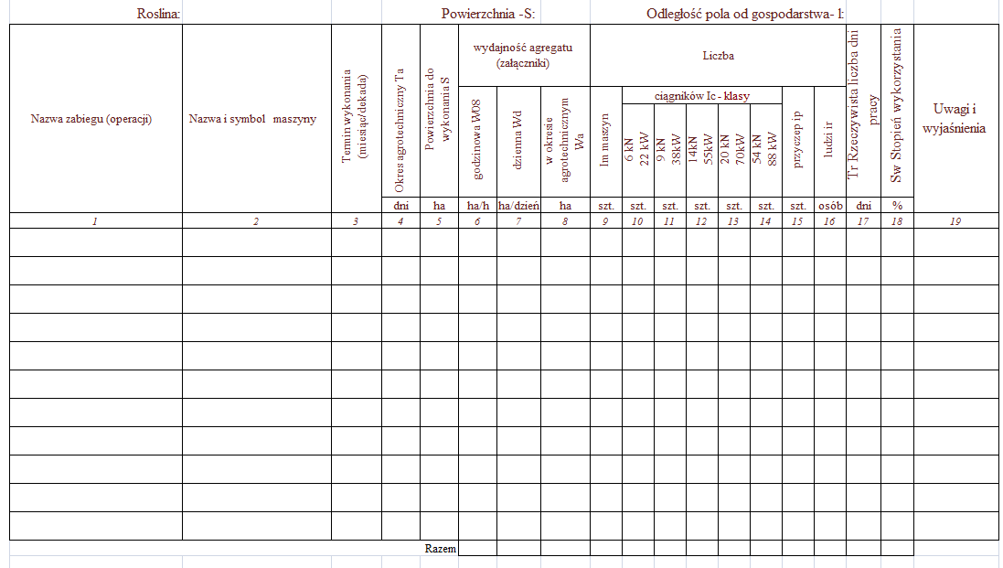

Jak uzupełnić poszczególne pola jest w opisie – plik Opis do karty technologicznej.doc.
Jak obliczyć wydajność W08 jest w pliku Karta technologiczna (obliczenia) – Jan kowalski.doc.

Pozdrawia Andrzej Kazimierczyk

